## Linux初解：

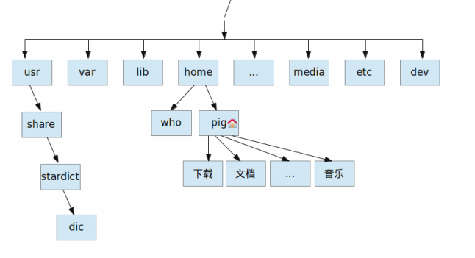

### 常见目录

usr: 即 user，所安装的程序基本上都在这里，包括程序的执行文件、图片等，比如[星际译王](http://www.mintos.org/utility/stardict.html" \t "_blank" \o "星际译王--Linux下的金山词霸)的词典、[fcitx](http://www.mintos.org/utility/mint-sougou.html" \t "_blank" \o "拿来主义：LinuxMint安装搜狗输入法)输入法的皮肤等等。  
lib: 即 library，系统中各种程序的库文件基本上都在这里。  
media: 即媒体（媒介），各个硬盘分区、光盘、u盘等存储介质都是挂载在这个目录下面。  
etc: 各个程序的配置文件存放于此，比如[软件源](http://www.mintos.org/config/mint-sources.html" \t "_blank" \o "正本清源：LinuxMint最佳软件源)配置文件 sources.list。  
dev: 即 device 设备，Linux 把本机上的各项硬件当做一个设备文件，存放于此，比如你的“C盘”，就是该目录下的 sda1。  
home: 即家目录，它不是某一个用户的家，而是本机上众多用户的家，比如有个用户叫 who，就在 home 目录下创建一个 who 的目录，在这个 who 目录下，就是 who 这个用户的主目录（地盘）。我们平时在文件管理器中点击那个房子图标，回到的就是自己的地盘。

由此，在命令中描述一个文件的具体位置，比如存放在我的主目录下的下载中的“筝.mp3”，它的完整路径应该是这样的：/home/who/下载/筝.mp3

**二、位置的跳跃**  
终端是我们使用 Linux 输入命令的入口，如图所示，打开终端，显示的是 who@acer ~ $  
  
who 表示当前用户是 who；  
@ 即 at；  
acer 是本机机器名；  
～ 表示主目录，即 /home/who；

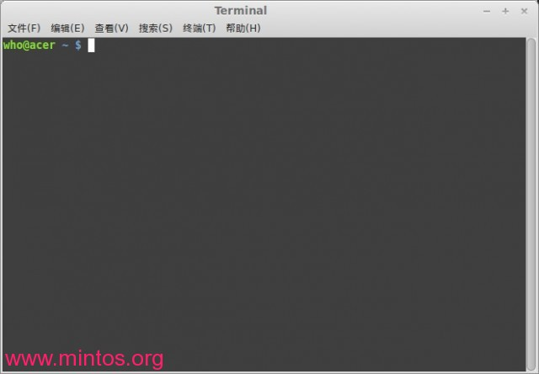

我们现在是停在主目录下的，那么可以直接对主目录下的文件进行命令操作，而无需指定完整路径（又叫绝对路径）。比如主目录下有一个“work.wps”的文档，我们要删除它，只要执行（每条命令输入后要按回车键才能执行）：  
删除

rm work.wps  
（rm 就是remove “移除”的意思）  
  
如果这个文档位于 主目录/文档/2013/old 下面，那么就要指定路径了：  
rm 文档/2013/old/work.wps  
  
或者，我们先进入到文档所在的位置：  
cd 文档/2013/old  
（cd 就是 change directory “改变路径”的意思）  
改变了路径，终端中也会变化，告诉你当前所处的位置：  
  
然后再删除就可以了：  
rm work.wps

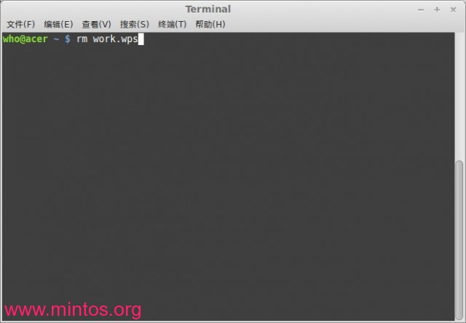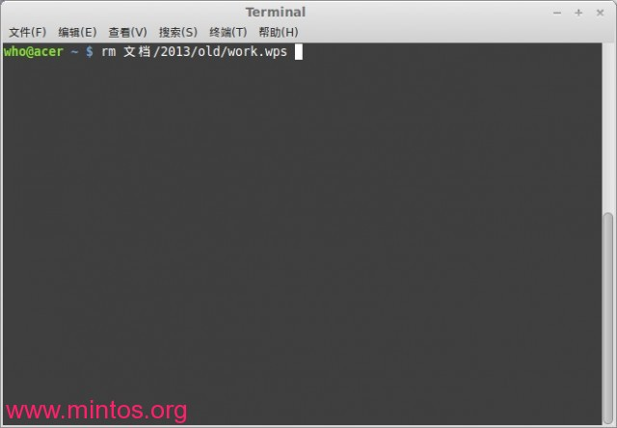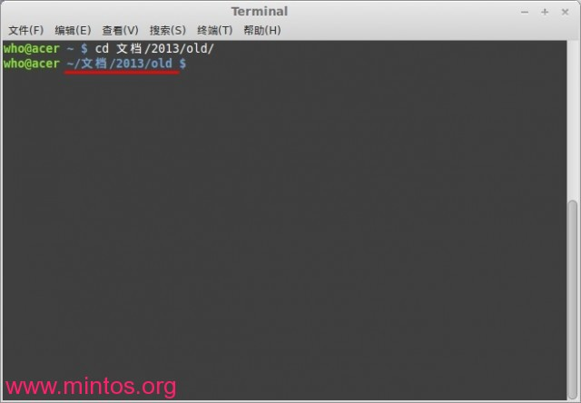

同样地，我们要对其他位置的文件进行操作，也不妨先转到那个位置，以免路径表示太冗长了：  
cd /usr/share/fcitx/skin

如果你讨厌输入这么长的路径，Linux Mint 自带了一个功能：在文件管理器中使用鼠标右键，选择“在终端中打开”，即可打开终端，并且位于此位置。（Ubuntu 下需要自行安装一个小软件才能有这个功能）

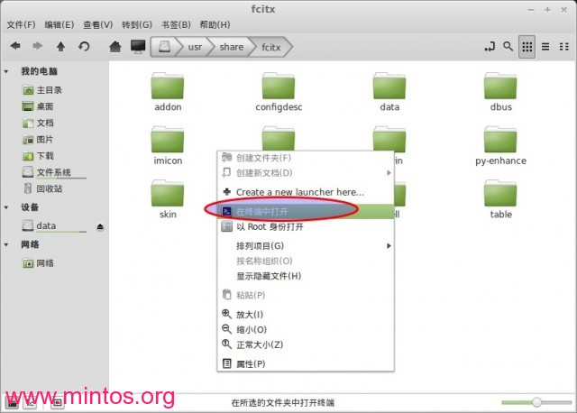

**三、以用促学：几个常用操作**  
1.复制 fcitx 皮肤  
从网上下载了一款不错的 fcitx 皮肤，放在 主目录/下载 中，文件名为 anran.tar.gz，是一个压缩文件。如果想让本机上所有用户都可以使用这款皮肤，就需要把它解压，然后复制到 fcitx 的皮肤存放目录 /usr/share/fcitx/skin 中。  
解压后，在 主目录/下载 中使用鼠标右键，选择“在终端中打开”，即可打开一个终端，并且位于这个位置。  
  
然后在终端中执行复制命令：  
sudo cp -r anran /usr/share/fcitx/skin/

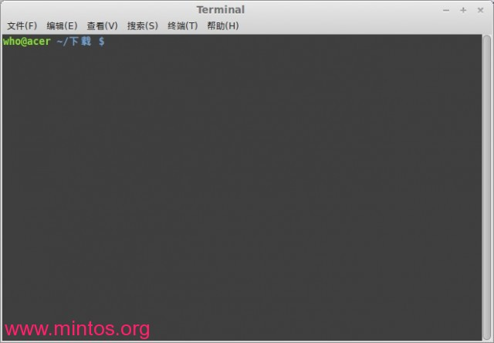

为何要 sudo，因为只有自己的主目录才是自己的地盘，其他地方普通用户是没有写的权限的，所以需要 sudo，以管理员权限运行复制命令；  
cp 就是复制命令，copy 的意思；  
-r 表示递归地把该目录和里面的文件都复制，r 即 recursion（递归）；

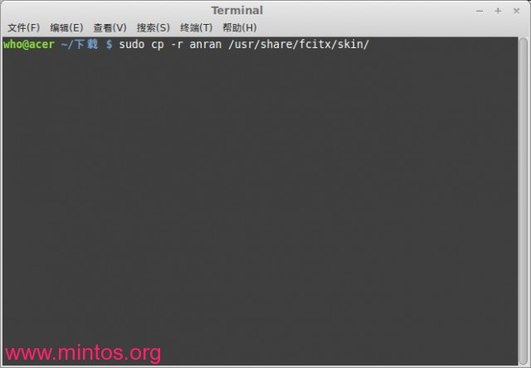

如果复制过去之后，fcitx 仍旧无法使用这款皮肤，可能是没有读取权限，需要给这个皮肤的文件夹及其文件都加上完全权限：  
先转到皮肤所在目录：  
cd /usr/share/fcitx/skin/

然后为 anran（下载的皮肤）目录及其里面的文件加上完全权限：  
sudo chmod -R 777 anran  
（注意大小写，Linux 是区分大小写的，大写和小写各自含义不同）

chmod 是用于改变权限的命令；  
R 表示递归；  
777 表示所有用户都具有读、写、执行的完整权限；  
anran 就是目标目录，我们这条命令就是为了改变 anran 的权限，使得所有用户都可以读写执行 anran 目录和里面的文件。

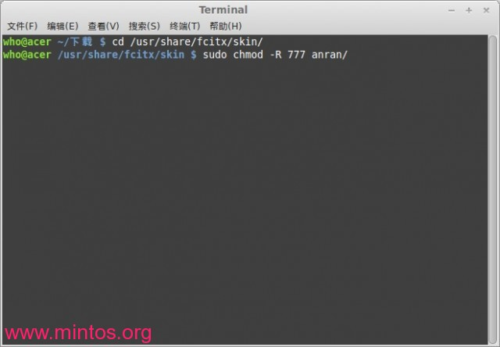

从上面的几个例子可以看出，其实命令就好像是在说话。说话有主谓宾结构，命令也有自己的结构：  
（身份）+命令+参数+对象（目标）

2.编辑软件源配置文件  
sudo gedit /etc/apt/sources.list  
白话：以管理员身份运行 gedit（文本编辑器），并编辑位于 /etc/apt/ 下的 sources.list 文件。

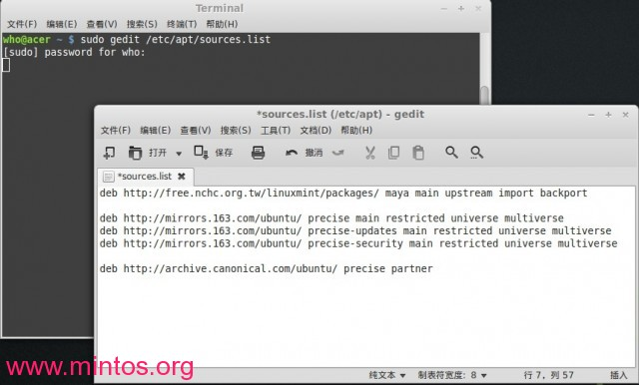

**四、偷懒的技巧**  
1.瞬间回家  
如果你在终端中的位置是 /usr/share/fcitx/skin/，你想要回到主目录，是不是还得 cd /home/xxxx ？当然不必，只要使用 cd 命令，立刻回到主目录：  
  
2.进入上一级  
比如现在是在主目录，其完整表述是 /home/who，要进入上一级是不是要 cd /home呢？也不必，cd .. 即可：  
  
3.自动补全  
比如我们要进入 /usr/share/fcitx，完全不必逐个字母地输入完整的路径，只要输入 cd /u，然后按一下 Tab 键，/u 就自动补全为 /usr 了。当然，必须确保 / 目录下 u 开头的目录只有一个，如果有多个，终端则会列出这几个以 u 开头的目录。比如我们要继续进入 /usr/share，只输入 /usr/s 并按 Tab 键，就会列出多个该目录下 s 开头的目录。  
  
是不是又要完整输入？还是不需要。既然以 s 开头的有多个，那么以 sh 开头的应该只有一个了吧。所以只要输入 sh 2个字母，再按 Tab 键就可以补全了。  
  
由此，这条技巧对于我们只知道开头字母、不知道完整文件名或目录名的时候是非常有用的，只要 Tab 一下就可以列出或者补全了。  
3.星号的妙用  
\* 在 Linux 中表示全部文件。比如运行：  
cp \* ~/下载  
即可把当前目录下全部文件复制到 主目录/下载 中。  
说到 \* 的特殊性，想起之前在微博看到的一条恶搞苹果电脑用户的段子：苹果电脑用户只要在终端中输入 sudo rm -rf \* 就可以使电脑加速。其实这是以管理员身份强制删除本机全部文件的“自杀式”命令！  
4.自学成才  
Linux 下几乎任何命令都带有帮助文档，只要我们在命令后面加上 -h 或者 --help 参数，即可显示该命令的用法：  
  
有些是英文的，有些已经翻译为中文了，有耐心和兴趣的朋友可以自学。

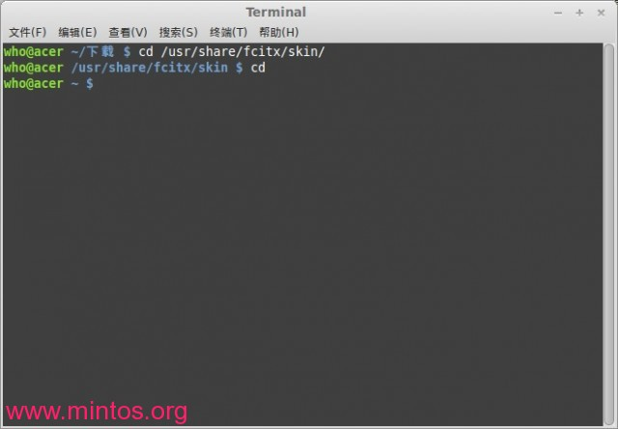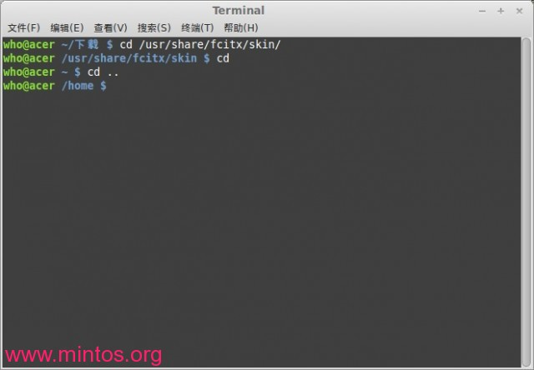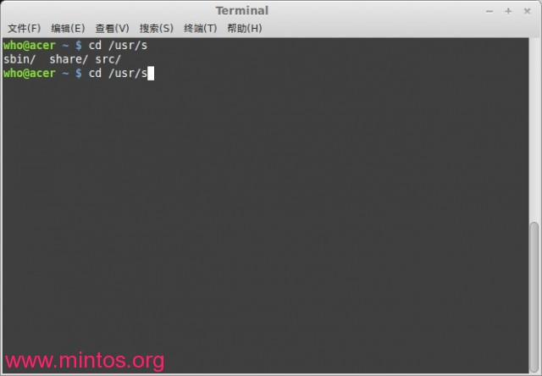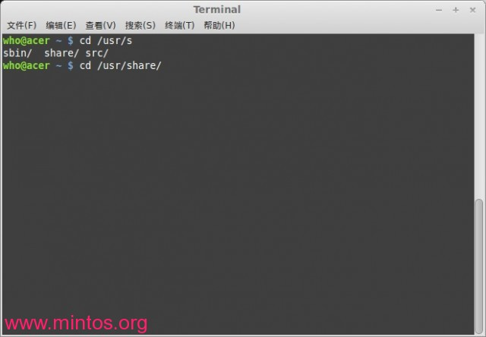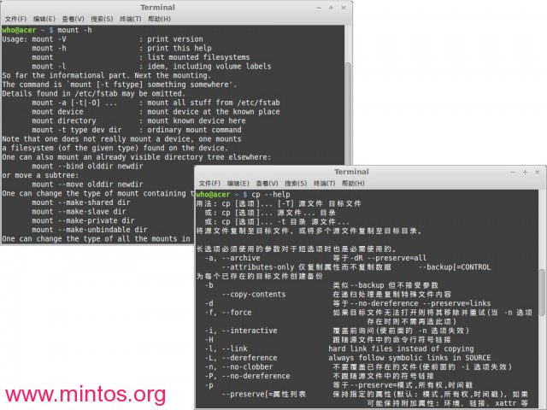

五：常用命令  
cp：复制  
mv：移动（移动到当前目录即为改名）  
ls：列出当前目录下的文件  
chmod：修改权限  
rm：删除  
cd：改变路径  
shutdown：关机或重启  
sudo shutdown -h 22:30（定于22:30关机）  
sudo shutdown -r 22:30（定于22:30重启）  
poweroff：关机  
reboot：重启  
exit：退出  
mount：挂载存储设备或者ISO镜像  
umount：卸载  
mkdir：创建目录  
cat：输出显示文件内容  
ps：显示正在运行的进程  
kill：杀死某个进程  
unzip：解压

## 文件：

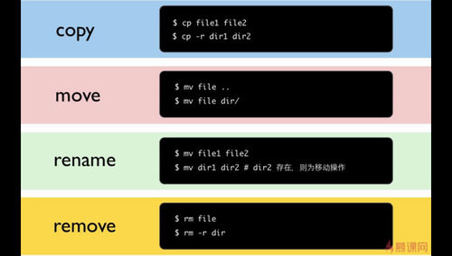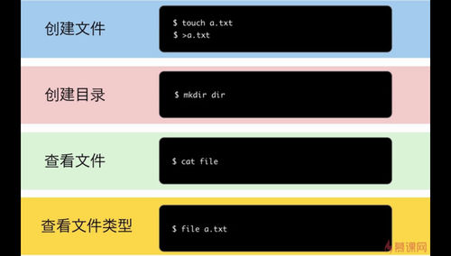

### 解压：

zip包下：  
解压缩：unzip + filename .zip  
删除原有zip包：rm filename.zip   
跳转到该文件里面：cd filename/  
查看源码：ls  
重新打包：zip -r filename2.zip 文件目录/  
gz 压缩包：  
解压缩：tar zxvf 加上包  
删除压缩包：rm 包  
压缩：tar zcvf filename2 目录名/  
bz2：  
解压缩： tar jxvf 包名  
压缩：tar jcvf filename2 目录名/

### 打印文件

打印文件：echo \*.html  
创建文件：touch a.txt  
>a.txt  
创建目录： mkdir dir  
查看文件：cat file  
查看文件类型：file a.txt

ls 查看当前目录下文件与文件夹  
mkdir 文件夹名：创建新的文件夹  
rm 文件名：删除文件  
rm -r 文件夹名：删除文件夹

### 抓包

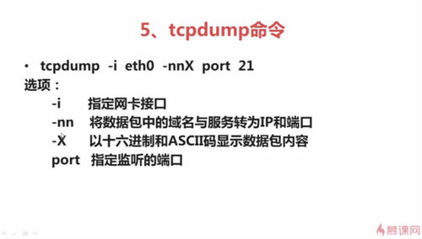

### 下载命令

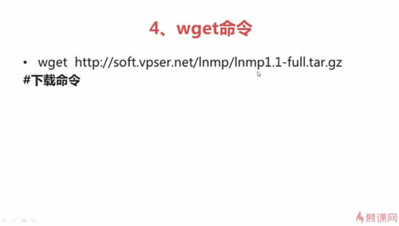

### 路由跟踪命令

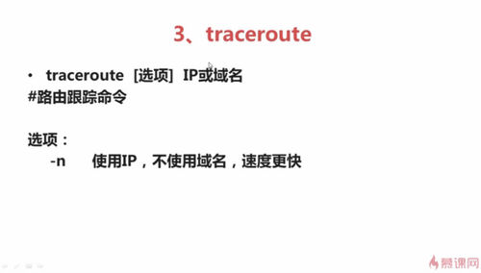

## Note

Python：

Python –v：加载了什么

Python –V：看看python的版本

command+f隐藏  
man查看所有命令信息  
man 命令：查看该命令的信息  
  
ctrl+D退出程序  
ctrl+L清屏  
进入真实终端：Ctrl+Alt+F6

退出真实终端：Ctrl+Alt+F7

Pwd:当前所在路径

Tail –n 10 ken.log :打开ken.log的前十行年文件

Man:查看命令说明

命令 –help ： 帮助命令

下载：wget 下载地址

Unzip 文件名:解压文件夹到当前目录

Sudo :使用管理员账号

sudo apt-get update：Ubuntu软件更新将所有要更新的包全部更新了

nano 文件名：查看编辑某个文件

### 安装ulipad

1 wget <https://codeload.github.com/langrenzhang/ulipad/zip/master>

2unzip master

3python UliPad.py

4sudo apt-get update

5sudo apt-get install python-wxgtk2.8

6 python UliPad.py

### Django

安装ipython： Sudo apt-get install ipython

安装pip包管理工具：Sudo apt-get install python-pip

安装django：Sudo pip install Django

创建项目：django-admin startproject mysite

启动django：./manage.py runserver 192.168.1.104:8000

（这样启动可以在同一局域网访问——————如果你不指定主机地址，django缺省会使用localhost即127.0.0.1。但其它的机器也存在这个地址。因此使用这个地址是不能被其它机器访问的。但你可以在启动时指定ip和端口，这样就可以了。如：   
manage.py runserver 192.168.1.104:8000  
终于看到界面了  
这样在局域网的其他机器就可以访问界面了！ ）

ubuntu和debain下的apt方式安装软件很方便，特别是对于新手安装和卸载nginx。

由于nginx不能动态添加模块，所以会经常安装和卸载、升级。

apt安装nginx方法  
sudo apt-add-repository ppa:nginx/development  
sudo apt-get update  
sudo apt-get install nginx

apt卸载nginx方法  
卸载方法1.  
# 删除nginx，保留配置文件  
sudo apt-get remove nginx  
#删除配置文件  
rm -rf /etc/nginx

卸载方法2.  
#删除nginx连带配置文件  
sudo apt-get purge nginx # Removes everything.

#卸载不再需要的nginx依赖程序  
sudo apt-get autoremove

#### **搭建一个自己确定的输出页面**

创建项目django\_admin startproject blog后：

进入blog里面：

Vi urls.py在urlpatterns里加上“ url(r'^$',blog.views.home'), ” r是正则，后面是对应页面

Vi views.py里加上一下代码：

from django.http import HttpResponse

def home(request):

Print dir(request)

return HttpResponse('Hi,zhangshuo') #这个只能是字符串

然后命令行运行：./manage.py runserver 0.0.0.0:8000

访问就行了。。。

#### **[搭建简单的博客网站（一）](http://blog.csdn.net/xufeng0991/article/details/40421857)**

一 新建工程

命令：**django-admin startproject mysite**  
# 有的需要输入：**django-admin.py startproject mysite**

这是你会发现在当前目录下，生成了一个文件夹mysite，其结构为：  
mysite/  
    manage.py  
    mysite/  
        \_\_init.py  
        settings.py  
        urls.py  
        wsgi.py  
其中：  
manage.py：一个命令行工具，通过它可以调用Django shell和数据库等。键入python manage.py -h，查看它的相关功能。  
\_\_init\_\_.py：让 Python 把该目录当成一个开发包 (即一组模块)所需的文件。这是一个空文件，一般你不需要修改它。  
settings.py：项目的默认设置，包括数据库信息，调试标志以及其他一些工作的变量。  
urls.py：django项目的URL设置。 可视其为你的django网站的目录, 负责把URL模式映射到应用程序。  
wsgi.py: 服务器网关接口(Python Web Server Gateway Interface)，web服务器和web服务程序或者框架之间的一种简单而通用的接口。

二 运行服务器

mysite(上一层)目录下执行命令：python manager.py runserver  
如果出现报错：  
XXX  
You have unapplied migrations; your app may not work properly until they are applied. Run 'python manage.py migrate' to apply them.  
XXX  
很明显，已经告诉我们怎么做了，那就执行一下：python manage.py migrate  
话说这个migrate是干什么的呢，它可以让我们在修改Model后可以在不影响现有数据的前提下重建表结构。

可以看到如下输出：  
Operations to perform:  
  Apply all migrations: admin, contenttypes, auth, sessions  
Running migrations:  
  Applying contenttypes.0001\_initial... OK  
  Applying auth.0001\_initial... OK  
  Applying admin.0001\_initial... OK  
  Applying sessions.0001\_initial... OK  
这是你会发现在上一层的mysite目录下面多了一个文件dg.sqlite3  
（或者在settings.py里加上这么一句：**TEST\_RUNNER = 'django.test.runner.DiscoverRunner'**）

然后重新运行服务器就可以了，有如下输出：

System check identified no issues (0 silenced).  
October 23, 2014 - 01:20:03  
Django version 1.7.1, using settings 'mysite.settings'  
Starting development server at http://127.0.0.1:8000/  
Quit the server with CONTROL-C.  
则说明运行服务器成功。

三 测试

在浏览器中输入：127.0.0.1:8000  
可以看到如下图所示的画面：

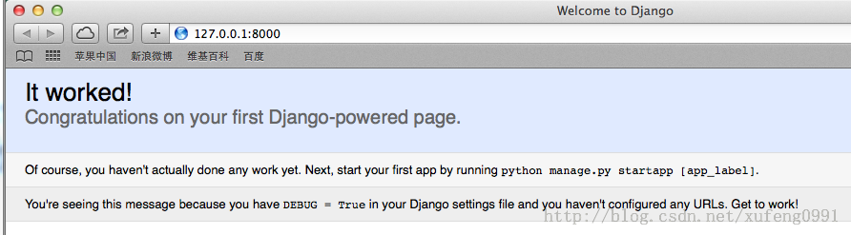

### Beautiful Soup安装

 apt-get install python-bs4

### 安装Scrapy

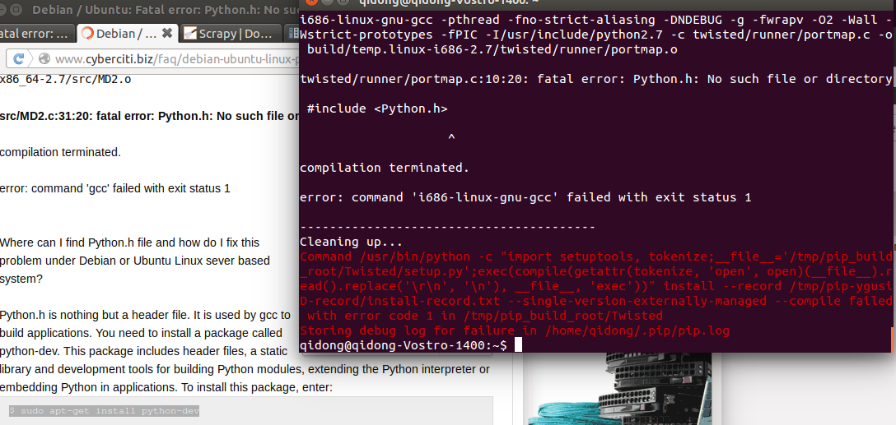

我们在终端输入： sudo apt-get install python-dev  .

安装结束之后，再次输入 sudo pip install Scrapy 。 就可以正常安装scrapy了

用scrapy startproject sinaweibo 创建一个sinaweibo的项目

有时候可能有问题————》

在终端输入 scrapy 来验证我们是否安装成功并且能否正常运行。 答案是不能。

提示： UserWarning: You do not have the service\_identity module installed 。

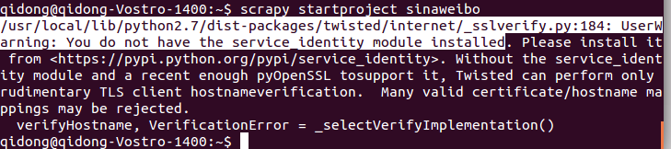

这个简单， 在终端输入 sudo pip install service\_identity . 等它安装结束之后，就OK 了。

再次在终端输入： scrapy startproject sinaweibo 来创建一个工程来验证是否安装成功。 这次成功了！

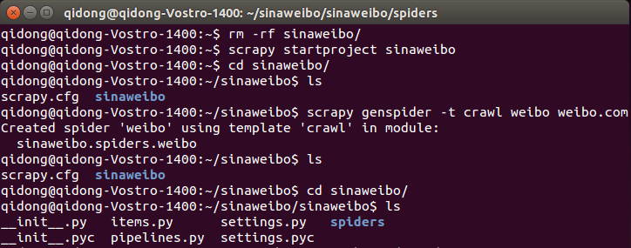

### 编辑器

tmp 下输入nano，打开nano编辑器

Ctrl+x 保存退出

### 文件夹权限

drwxr-xr-x 755

d：代表文件夹

-：代表文件

r:读的权限 w:写的权限 x:执行权限

rwx该文件夹或文件所属的用户对该文件的权限

r-w 其他权限

r： 4

w: 2

x: 1

rwx 4+2+1=7

r-x 4+ 1=5

r-x 4+ 1=5

修改权限：chmod 777 Downloads/

### 沙盒环境

安装pip

Sudo apt-get install python-pip

安装virtualenv

Cd /tmp

sudo pip install virtualenv

创建沙盒

Virtualenv test1 #创建沙盒test1

进入沙盒

Cd test2

Source bin/activate

### 整理了Ubuntu的关机重启命令知识，以作备忘。

　　重启命令：

　　1、reboot

　　2、shutdown -r now 立刻重启(root用户使用)

　　3、shutdown -r 10 过10分钟自动重启(root用户使用)

　　4、shutdown -r 20:35 在时间为20:35时候重启(root用户使用)

　　如果是通过shutdown命令设置重启的话，可以用shutdown -c命令取消重启

　　关机命令：

　　1、halt 立刻关机

　　2、poweroff 立刻关机

　　3、shutdown -h now 立刻关机(root用户使用)

　　4、shutdown -h 10 10分钟后自动关机

如果是通过shutdown命令设置关机的话，可以用shutdown -c命令取消重启

Nc netcat ：网猫命令

这个是非常强大的一个：举个例子

在linux下开两个命令行分别输入： nc -l 1234

这时他们就建立了连接，可以像qq一样通讯，很有意思

## 命令

#### 不同硬盘接口硬盘名

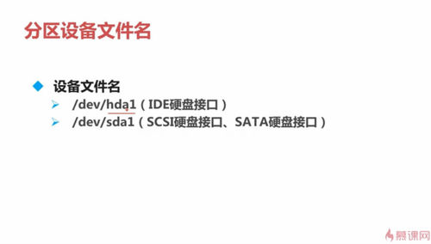

#### ls 详解

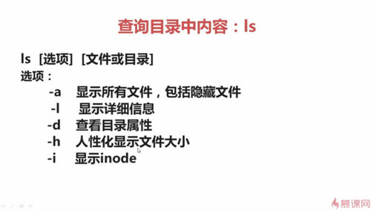

超级用户的家目录是 /root （根目录下的一级目录）  
普通用户的家目录是 /home/user1，/home/user2,…… （根目录下的二级用户）  
每个用户都有自己的家  
波浪号（~）表示，当前在家目录下

#### 建立目录

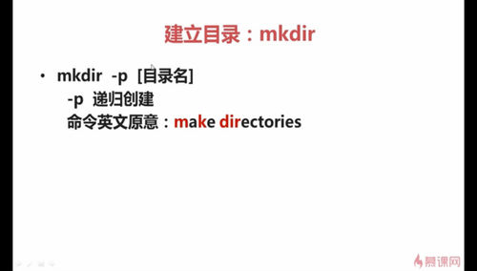

#### 切换目录

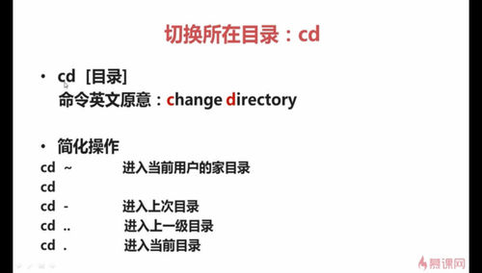

#### 相对，绝对路径

[[ 查看全文 ]](javascript:;)

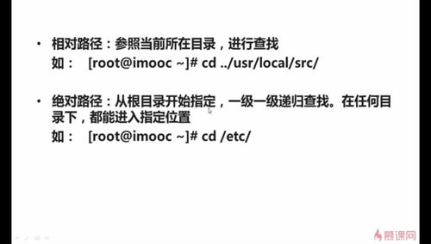

#### 删除目录

[[ 查看全文 ]](javascript:;)

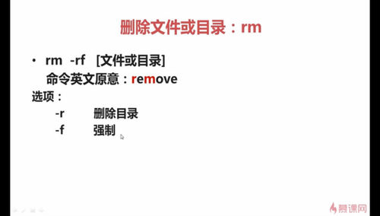

#### 复制详解

[[ 查看全文 ]](javascript:;)

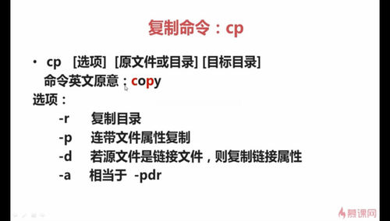

#### 剪切或改名命令

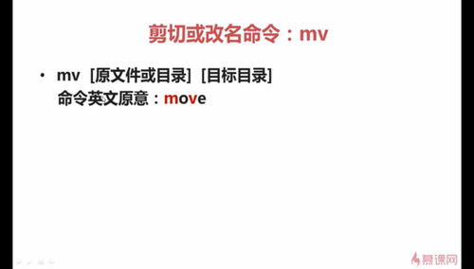

常用目录 一级目录  
根目录下的bin和sbin，usr目录下的bin和sbin，这四个目录都是用来保存系统命令的。

[[ 查看全文 ]](javascript:;)

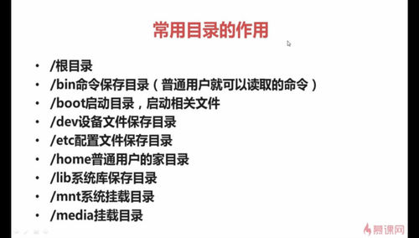

#### 文件搜索命令

[[ 查看全文 ]](javascript:;)

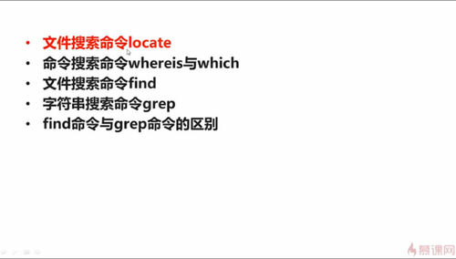

#### locate 搜索

*[[ 查看全文 ]](javascript:;)*

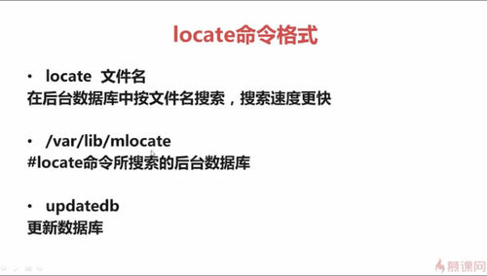

#### whereis 命令

[[ 查看全文 ]](javascript:;)

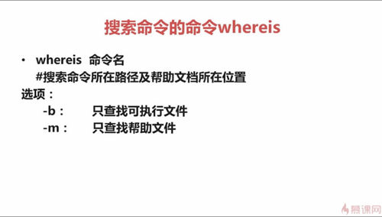

#### path环境变量

[[ 查看全文 ]](javascript:;)

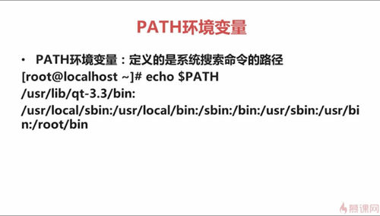

#### 通配符

[[ 查看全文 ]](javascript:;)

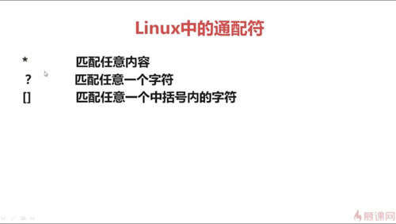

内核产生的文件，可能没有所有者；  
外来文件，可能没有所有者；如从windows系统中拷贝来的文件  
modifytime  
changtime  
. 当前目录  
k 小写  
M 大写

#### find [搜素](javascript:;)

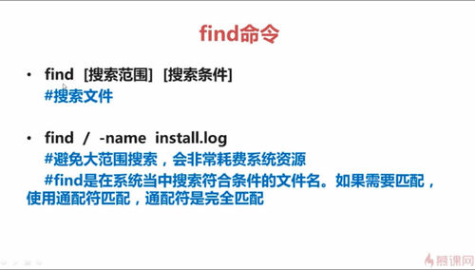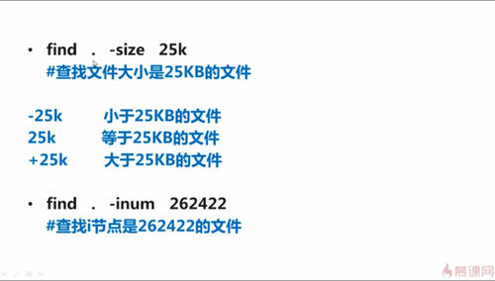

[12:56](http://www.imooc.com/video/4048/776" \t "_blank" \o "回放视频)

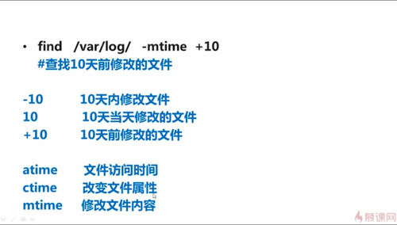

[10:12](http://www.imooc.com/video/4048/612" \t "_blank" \o "回放视频)

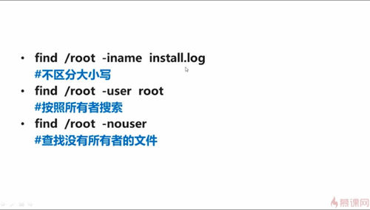

man 命令  
n 向下 shift+n向上

[[ 查看全文 ]](javascript:;)

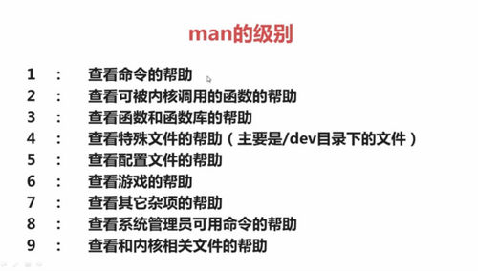

#### shell帮助

[[ 查看全文 ]](javascript:;)

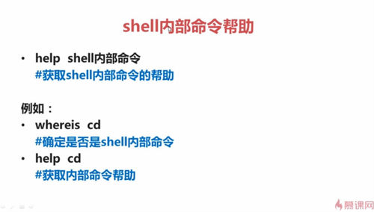

#### 详细帮助命令info

[[ 查看全文 ]](javascript:;)

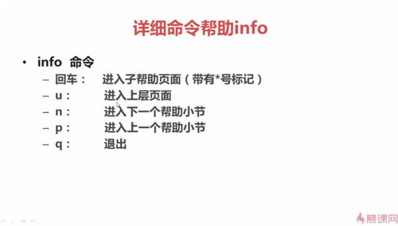

1.whereis 命令 检查是否是shell内部命令，有二进制执行文件，表示不是shell内部命令，否之，相反  
2.help shell内部命令 获取shell内部命令帮助信息  
3.命令 --help 获取选项帮助  
4.info 命令，比man 还详细，不常用

#### zip压缩

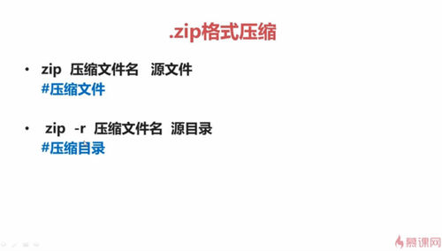

#### unzip解压缩

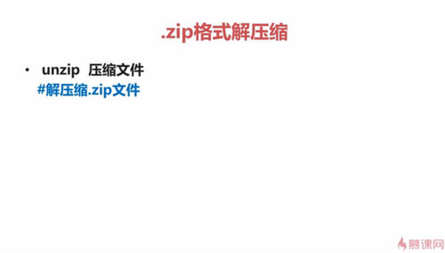

#### .gz压缩

[[ 查看全文 ]](javascript:;)

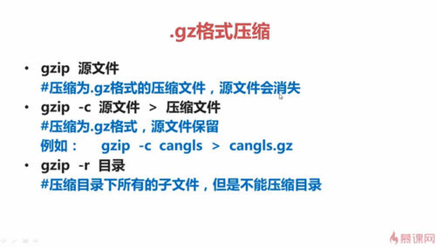

#### .gz解压缩

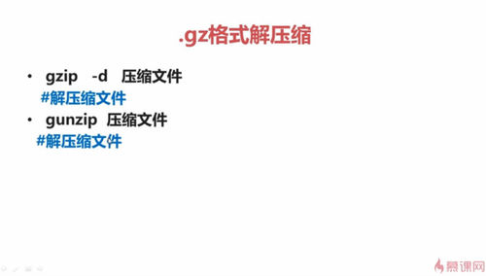

#### bz2解压缩

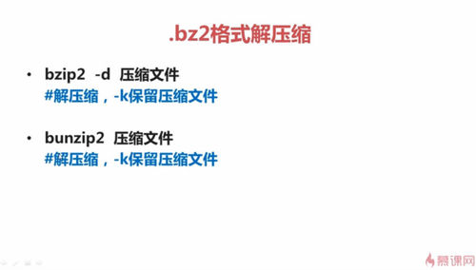

#### bz2压缩

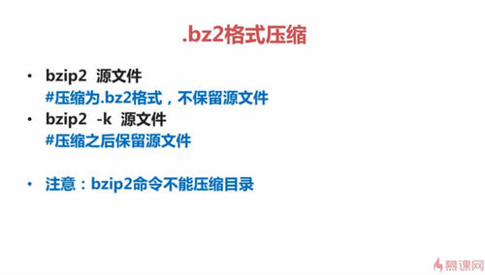

#### 退出登录

[[ 查看全文 ]](javascript:;)

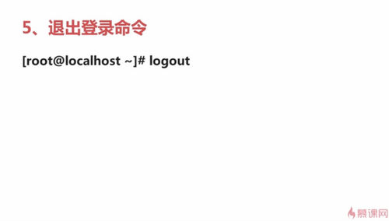

[17:21](http://www.imooc.com/video/4374/1041" \t "_blank" \o "回放视频)

#### 修改系统默认运行级别

[[ 查看全文 ]](javascript:;)

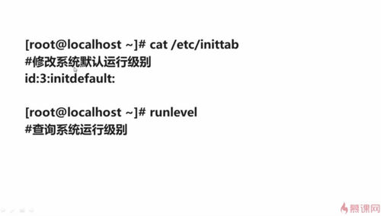

[13:31](http://www.imooc.com/video/4374/811" \t "_blank" \o "回放视频)

#### 系统运行七个级别init

[[ 查看全文 ]](javascript:;)

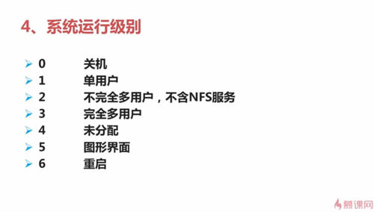

[08:41](http://www.imooc.com/video/4374/521" \t "_blank" \o "回放视频)

#### 其他重启命令 reboot较安全

[[ 查看全文 ]](javascript:;)

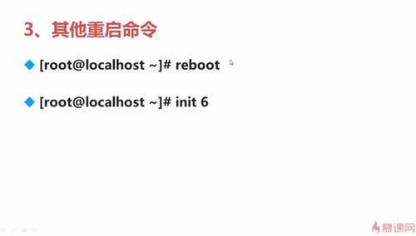

[08:06](http://www.imooc.com/video/4374/486" \t "_blank" \o "回放视频)

#### 其他关机命令

[[ 查看全文 ]](javascript:;)

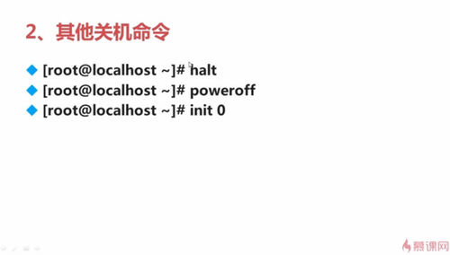

[07:23](http://www.imooc.com/video/4374/443" \t "_blank" \o "回放视频)

#### showdown

[[ 查看全文 ]](javascript:;)

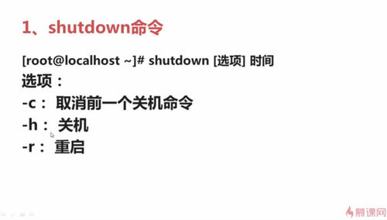

[01:36](http://www.imooc.com/video/4374/96" \t "_blank" \o "回放视频)

#### .tar.bz2压缩解压

[[ 查看全文 ]](javascript:;)

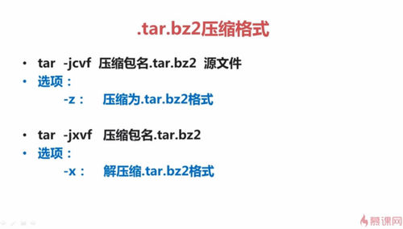

[08:58](http://www.imooc.com/video/4360/538" \t "_blank" \o "回放视频)

#### .tar.gz压缩解压

[[ 查看全文 ]](javascript:;)

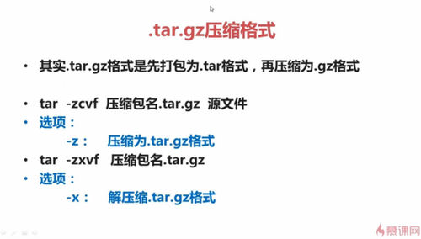

[04:52](http://www.imooc.com/video/4360/292" \t "_blank" \o "回放视频)

#### 打包命令tar

[[ 查看全文 ]](javascript:;)

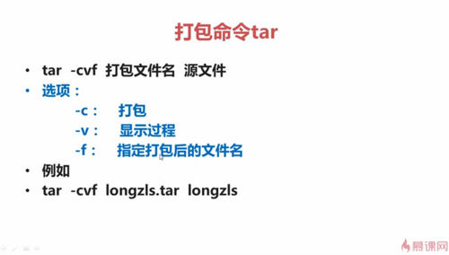

#### echo颜色

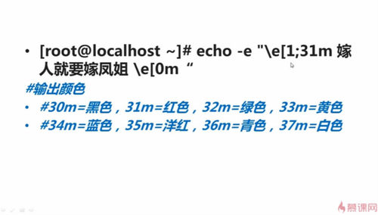

[09:40](http://www.imooc.com/video/4525/580" \t "_blank" \o "回放视频)

#### echo -e 输出格式调整

[[ 查看全文 ]](javascript:;)

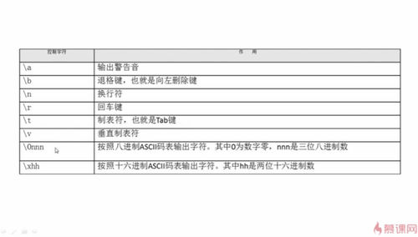

[01:53](http://www.imooc.com/video/4525/113" \t "_blank" \o "回放视频)

时间： 2014-12-20 源自： [Linux达人养成计划 I 9-2](http://www.imooc.com/video/4525" \t "_blank)



[zhangshuogz](http://www.imooc.com/space/index/uid/174929" \t "_blank" \o "zhangshuogz)的笔记

#### 两种shell

[[ 查看全文 ]](javascript:;)

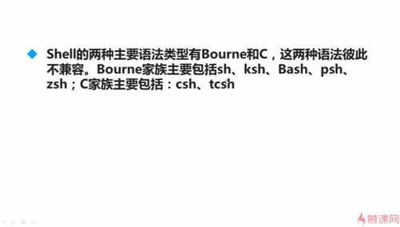

[09:52](http://www.imooc.com/video/4524/592" \t "_blank" \o "回放视频)

时间： 2014-12-20 源自： [Linux达人养成计划 I 9-1](http://www.imooc.com/video/4524" \t "_blank)



[zhangshuogz](http://www.imooc.com/space/index/uid/174929" \t "_blank" \o "zhangshuogz)的笔记

#### 查看所有用户最后一次登录

[[ 查看全文 ]](javascript:;)

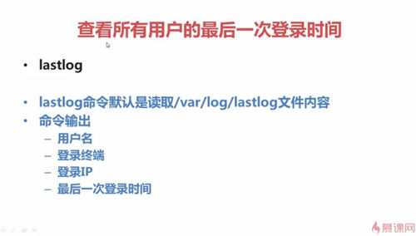

[07:51](http://www.imooc.com/video/4444/471" \t "_blank" \o "回放视频)

时间： 2014-12-20 源自： [Linux达人养成计划 I 8-2](http://www.imooc.com/video/4444" \t "_blank)



[zhangshuogz](http://www.imooc.com/space/index/uid/174929" \t "_blank" \o "zhangshuogz)的笔记

#### last过去登录查看 w 和 who 查看的是现在的用户

[[ 查看全文 ]](javascript:;)

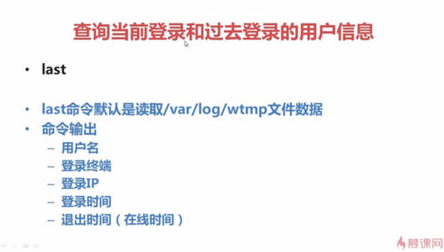

[05:00](http://www.imooc.com/video/4444/300" \t "_blank" \o "回放视频)

时间： 2014-12-20 源自： [Linux达人养成计划 I 8-2](http://www.imooc.com/video/4444" \t "_blank)



[zhangshuogz](http://www.imooc.com/space/index/uid/174929" \t "_blank" \o "zhangshuogz)的笔记

#### w查看登录信息

[[ 查看全文 ]](javascript:;)

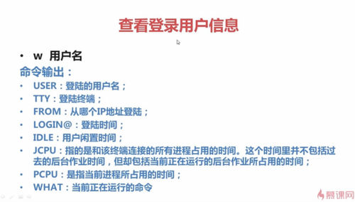

[01:44](http://www.imooc.com/video/4444/104" \t "_blank" \o "回放视频)

#### 挂载U盘

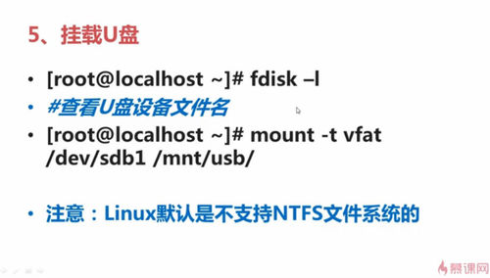

[35:00](http://www.imooc.com/video/4443/2100" \t "_blank" \o "回放视频)

#### 分区 sda1 boot sda2 home sda5 /

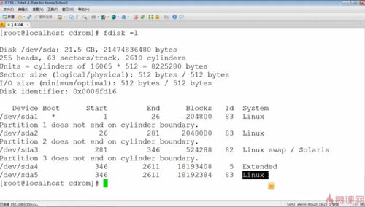

[34:36](http://www.imooc.com/video/4443/2076" \t "_blank" \o "回放视频)

#### 卸载命令

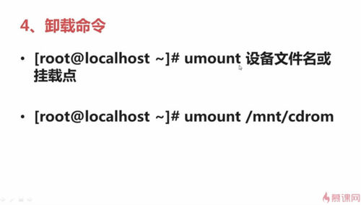

[29:20](http://www.imooc.com/video/4443/1760" \t "_blank" \o "回放视频)

#### 光盘挂载

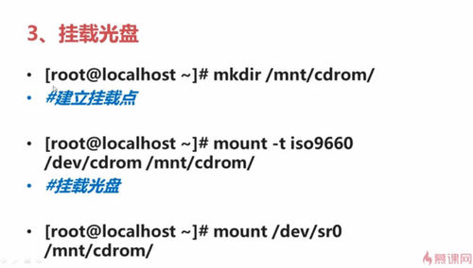

[22:44](http://www.imooc.com/video/4443/1364" \t "_blank" \o "回放视频)

#### 执行脚本例子

[[ 查看全文 ]](javascript:;)

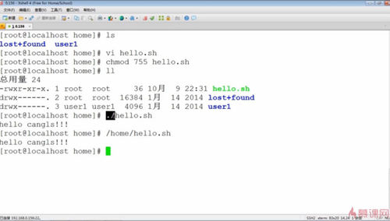

[15:52](http://www.imooc.com/video/4443/952" \t "_blank" \o "回放视频)

#### 执行脚本1

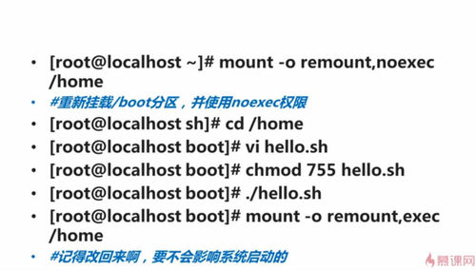

[18:52](http://www.imooc.com/video/4443/1132" \t "_blank" \o "回放视频)

#### -o 特殊选项

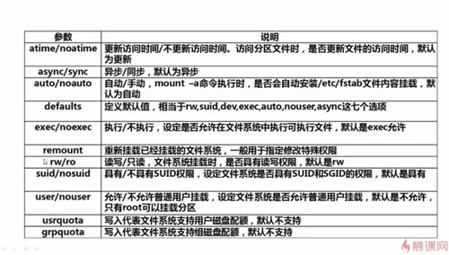

[17:20](http://www.imooc.com/video/4443/1040" \t "_blank" \o "回放视频)

#### 挂载命令格式

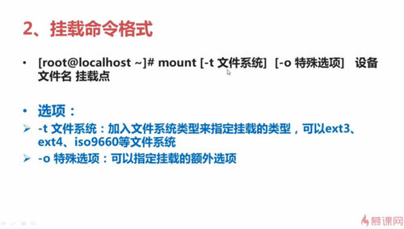

[10:36](http://www.imooc.com/video/4443/636" \t "_blank" \o "回放视频)

#### 挂载查看

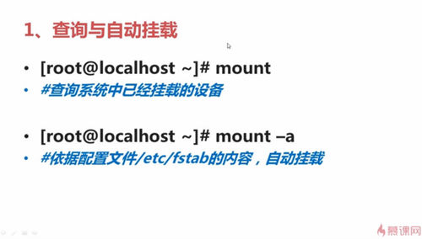

[03:21](http://www.imooc.com/video/4443/201" \t "_blank" \o "回放视频)

#### 在netstat -an后网络连接结果中grep查询字符串EST\*

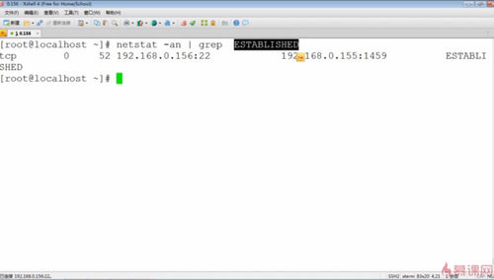

[19:50](http://www.imooc.com/video/4650/1190" \t "_blank" \o "回放视频)

#### 管道符

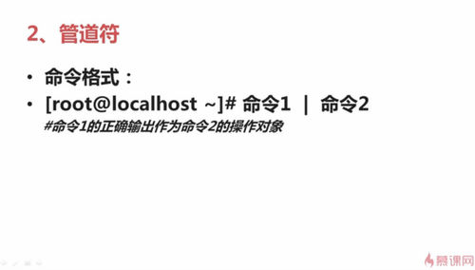

[17:01](http://www.imooc.com/video/4650/1021" \t "_blank" \o "回放视频)

#### 多命令顺序执行

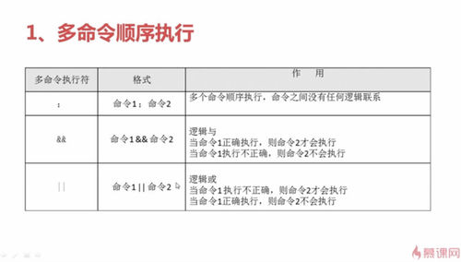

[07:15](http://www.imooc.com/video/4650/435" \t "_blank" \o "回放视频)

#### 错误正确都写 分开，并列写

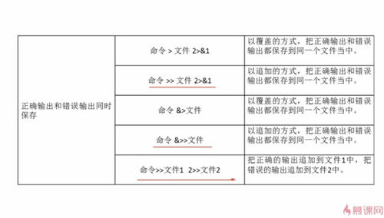

[24:28](http://www.imooc.com/video/4649/1468" \t "_blank" \o "回放视频)

#### 输出重定向，注意里面的空格

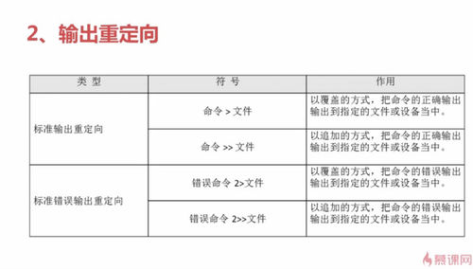

[14:15](http://www.imooc.com/video/4649/855" \t "_blank" \o "回放视频)

#### 历史命令调用

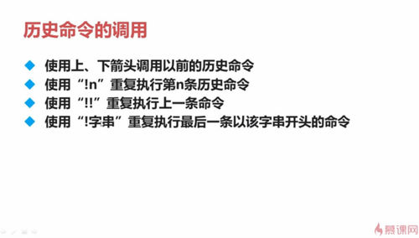

[08:46](http://www.imooc.com/video/4527/526" \t "_blank" \o "回放视频)

#### 修改历史记录保存条数

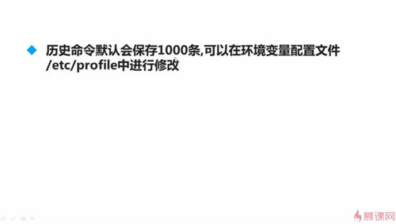

[06:31](http://www.imooc.com/video/4527/391" \t "_blank" \o "回放视频)

#### history命令

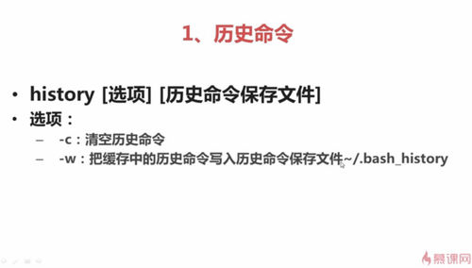

[01:39](http://www.imooc.com/video/4527/99" \t "_blank" \o "回放视频)

#### 快捷键

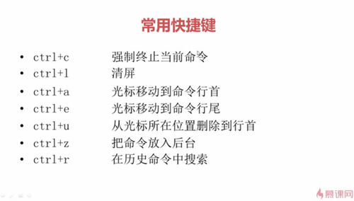

[17:42](http://www.imooc.com/video/4526/1062" \t "_blank" \o "回放视频)

#### 命令生效顺序

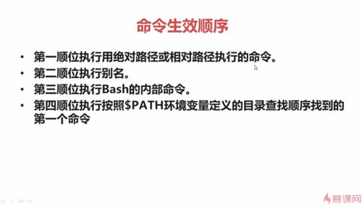

[14:54](http://www.imooc.com/video/4526/894" \t "_blank" \o "回放视频)

#### 永久添加别名 马上生效source .bashrc

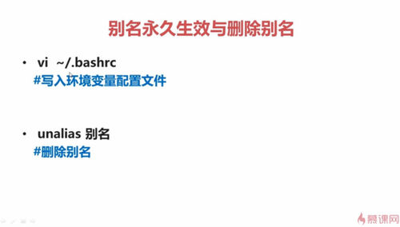

[11:34](http://www.imooc.com/video/4526/694" \t "_blank" \o "回放视频)

#### 别名临时

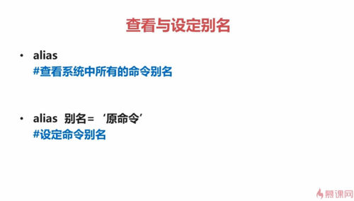

[10:36](http://www.imooc.com/video/4526/636" \t "_blank" \o "回放视频)

chomd 755 hello.sh 赋予执行权限  
./hello.sh 相对路径 ./本地  
/root/hello.sh 绝对路径

#### 脚本赋权 调用

[[ 查看全文 ]](javascript:;)

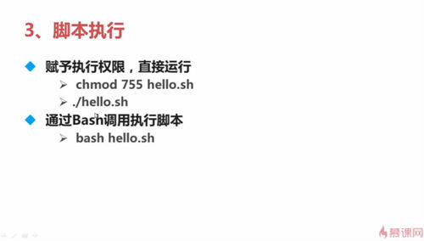

[15:23](http://www.imooc.com/video/4525/923" \t "_blank" \o "回放视频)



[zhangshuogz](http://www.imooc.com/space/index/uid/174929" \t "_blank" \o "zhangshuogz)的笔记

#### 第一个脚本程序 1

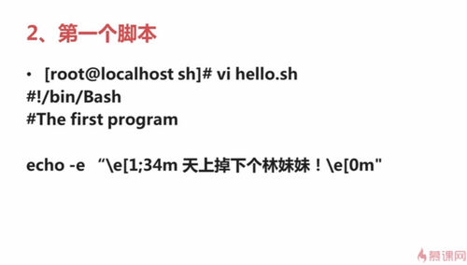

MBR与GPT  
在GPT的分区表中最多可以支持128个主分区。  
在GPT的分区模式中，每个分区的大小突破了MBR分区的2TB的限制。  
GPT的主分区中，不适合安装X86架构的系统。  
----  
fdisk只能做MBR分区，parted既能做GPT分区，也能做MBR分区。  
----  
输入命令:parted，进入分区模式，默认分区目标是系统的第一块硬盘  
help 获取帮助  
select /dev/sdc 切换分区目标磁盘  
mklabel gpt 指定分区表类型为gpt  
print 查看当前硬盘分区表情况  
print all 查看所有硬盘分区情况  
parted命令有两种模式：交互模式和命令模式  
交互模式：mkpart 创建分区  
命令模式：mkpart 分区名称 开始位置1（MB；如果上一次分区的结尾是2000MB，那么这次分区的开始就从2000MB开始，因为上一次的分区不包含2000；如果开始位置为0，则会出现警告，4K没有对齐，达不到最佳性能，所以从1开始） 结束位置2000（MB）；创建分区，若分区开始位置与前面分区重叠，则会出现警告。  
rm 分区编号 删除分区  
unit GB 指定分区单位为GB  
quit 退出，会保存分区表

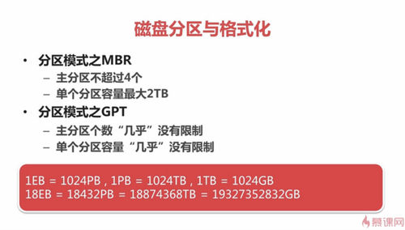

[04:19](http://www.imooc.com/video/4957/259" \t "_blank" \o "回放视频)

#### 分区系统

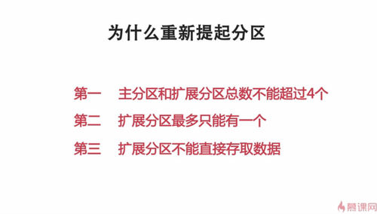

[00:53](http://www.imooc.com/video/4954/53" \t "_blank" \o "回放视频)

du 统计磁盘上的文件大小  
- b 以byte为单位统计文件  
- k 以kb为单位统计文件  
- m 以MB为单位统计文件  
- h 按照1024进制以最合适的单位统计文件  
- H 按照1000进制以最合适的单位统计文件  
- s 指定统计文件

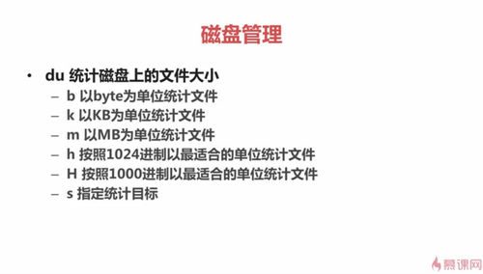

[06:37](http://www.imooc.com/video/4947/397" \t "_blank" \o "回放视频)

#### 磁盘管理

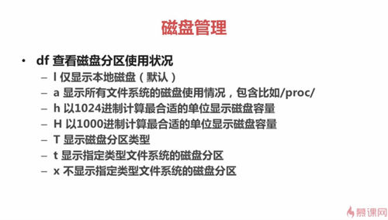

[00:59](http://www.imooc.com/video/4947/59" \t "_blank" \o "回放视频)

#### vim指令图

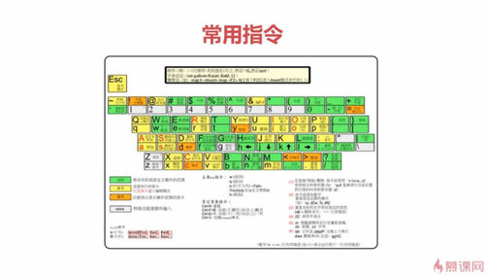

[03:30](http://www.imooc.com/video/4774/210" \t "_blank" \o "回放视频)

#### 命令模式常用模式2

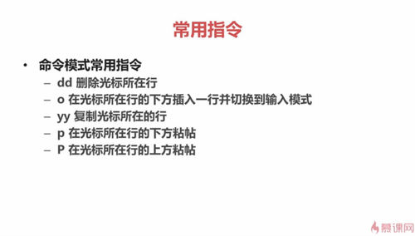

[03:21](http://www.imooc.com/video/4774/201" \t "_blank" \o "回放视频)

时间： 2014-12-20 源自： [Linux 达人养成计划 II 1-4](http://www.imooc.com/video/4774" \t "_blank)



[zhangshuogz](http://www.imooc.com/space/index/uid/174929" \t "_blank" \o "zhangshuogz)的笔记

#### 命令模式常用模式1

[[ 查看全文 ]](javascript:;)

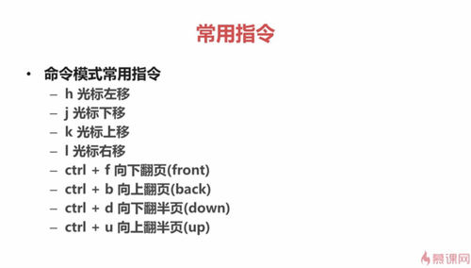

[02:54](http://www.imooc.com/video/4774/174" \t "_blank" \o "回放视频)

时间： 2014-12-20 源自： [Linux 达人养成计划 II 1-4](http://www.imooc.com/video/4774" \t "_blank)



[zhangshuogz](http://www.imooc.com/space/index/uid/174929" \t "_blank" \o "zhangshuogz)的笔记

#### vim常用命令

[[ 查看全文 ]](javascript:;)

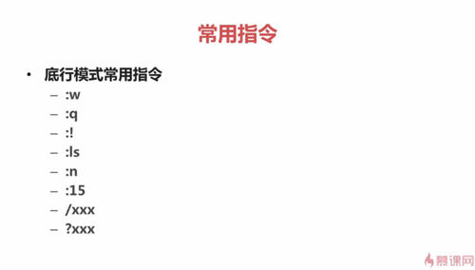

[02:11](http://www.imooc.com/video/4774/131" \t "_blank" \o "回放视频)

vim + filename 打开文件并定位到最后一行  
vim +3 filename 打开文件并定位到第3行   
  
vim +/xxx filename 打开文件并定位到第一次出现xxx的行  
按N定位下一个关键字  
  
vim aa bb cc 可以一次性打开或创建多个文件  
输入:n或者:next 切换到下一个文件，  
输入:N或者:prev 切换到上一个文件。

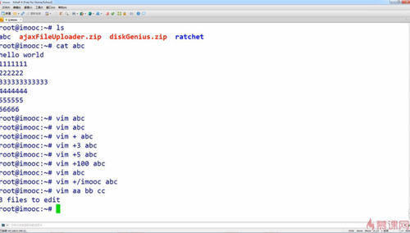

[08:20](http://www.imooc.com/video/4773/500" \t "_blank" \o "回放视频)

#### vi三种模式

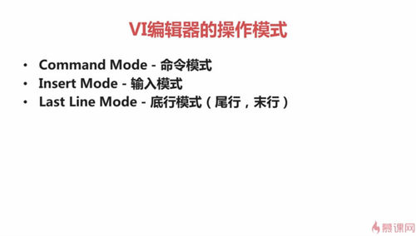

[00:38](http://www.imooc.com/video/4772/38" \t "_blank" \o "回放视频)

#### bash中其他特殊符号

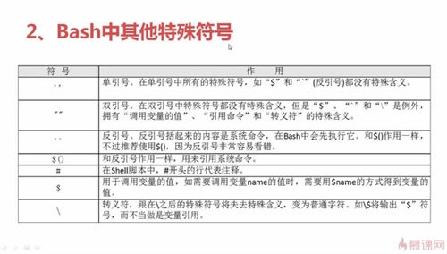

[05:32](http://www.imooc.com/video/4652/332" \t "_blank" \o "回放视频)

#### 通配符例子

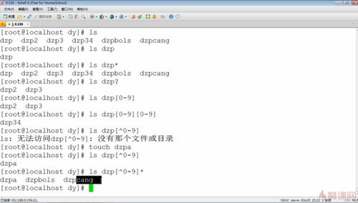

[04:22](http://www.imooc.com/video/4652/262" \t "_blank" \o "回放视频)

时间： 2014-12-20 源自： [Linux达人养成计划 I 9-7](http://www.imooc.com/video/4652" \t "_blank)



[zhangshuogz](http://www.imooc.com/space/index/uid/174929" \t "_blank" \o "zhangshuogz)的笔记

#### 通配符

[[ 查看全文 ]](javascript:;)

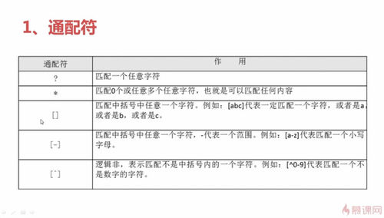

[00:44](http://www.imooc.com/video/4652/44" \t "_blank" \o "回放视频)

时间： 2014-12-20 源自： [Linux达人养成计划 I 9-7](http://www.imooc.com/video/4652" \t "_blank)



[zhangshuogz](http://www.imooc.com/space/index/uid/174929" \t "_blank" \o "zhangshuogz)的笔记

#### 管道符小技巧

[[ 查看全文 ]](javascript:;)

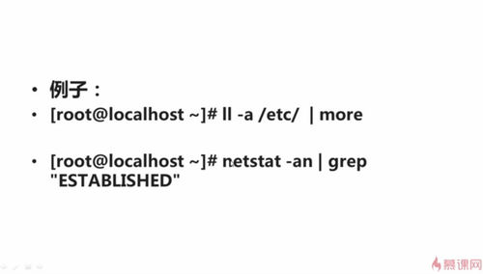

[21:28](http://www.imooc.com/video/4650/1288" \t "_blank" \o "回放视频)

时间： 2014-12-20 源自： [Linux达人养成计划 I 9-6](http://www.imooc.com/video/4650" \t "_blank)



[zhangshuogz](http://www.imooc.com/space/index/uid/174929" \t "_blank" \o "zhangshuogz)的笔记

#### 在netstat -an后网络连接结果中grep查询字符串EST\* 人数wc 小技巧

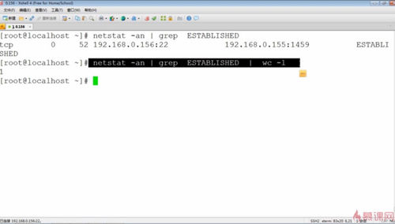

#### 网络模型对比

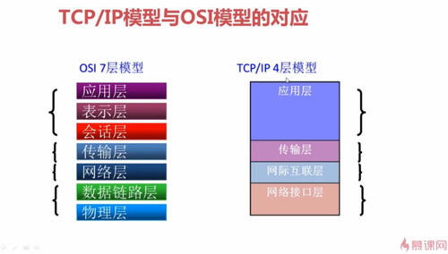

[01:36](http://www.imooc.com/video/5215/96" \t "_blank" \o "回放视频)

#### 四层协议

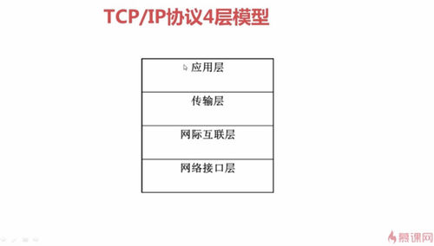

#### 七层框架

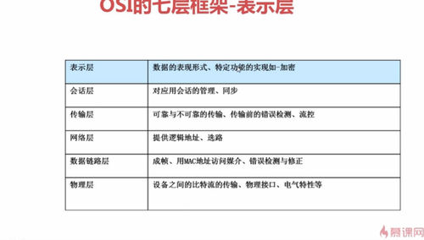

OSI（开放系统互联模型）七层模型  
1.应，表，会，传，网，数，物；上三层为用户提供服务，下四层为数据传输提供服务。  
2.分层表示的好处：分层以后，每层的功能相对固定，方便管理（例子，学校的各级组织对整个学校的管理）  
3.数据传输从上层传到下层，在物理层互传，接受端，从下层传到上层。“U型传输”  
4.不联网，下四层就不会介入  
5.帧（数据链路层的数据单位）写入最重要的信息计算机硬件（网卡的）地址，MAC地址（控制台，ipconfig/all可以查看）;报文（网络层的数据单位）写入的最重要的信息就是IP地址  
6.MAC地址负责局域网（内网）通信，IP地址负责外网通信

[[ 查看全文 ]](javascript:;)

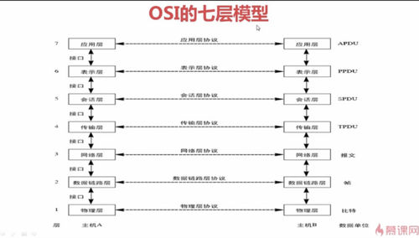

[02:23](http://www.imooc.com/video/5211/143" \t "_blank" \o "回放视频)

#### 设置用户详细信息

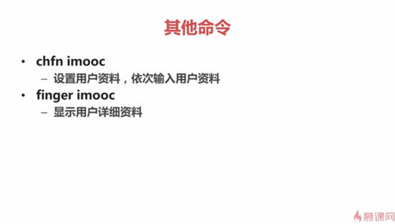

[02:42](http://www.imooc.com/video/5135/162" \t "_blank" \o "回放视频)

#### 用户命令

whoami  
id username  
groups username

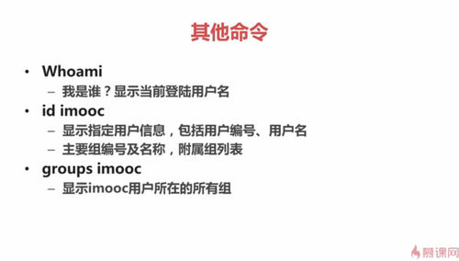

[02:18](http://www.imooc.com/video/5135/138" \t "_blank" \o "回放视频)

用户组与用户：  
groupadd 用户组名-->添加用户组  
groupmod -n 新组名 旧组名 -->更改组名  
groupmod -g 编号 组名 -->修改组的编号（之前的为系统自动生成）  
groupadd -g 编号 组名 -->添加设定编号的用户组  
groupdel 组名 -->删除用户组  
  
useradd -g 组名 用户名 -->向指定用户组中添加用户  
useradd -d /home/xxx 用户名 -->添加新用户并且提供指定的文件夹  
usermod -d /home/xxx 用户名 -->为已存在的用户提供指定文件夹  
usermod -c 注释信息 用户名 -->为用户添加注释信息  
usermod -l 新用户名 旧用户名 -->修改用户名  
usermod -g 用户组1 用户组2 -->将用户组2切换到用户组1  
userdel 用户名 -->删除用户（不删除用户文件夹，要删除文件夹可用userdel -r 用户名）  
  
touch /etc/nologin -->使终端除了root用户外，其他用户暂停登入。  
  
cat /etc/group -->查看用户组的情况

passwd -l 用户名 -->锁定帐户  
passwd -u 用户名 -->解锁用户  
passwd -d 用户名 -->删除帐户密码，可以无密码登录  
----  
为用户添加附属组：gpasswd -a 用户名 附属组名  
将用户切换至附属组：newgrp 附属组（必须本身的用户切换）  
将用户从附属用户组中删除：gpasswd -d 用户名 用户组名  
创建用户并指定其主、附属组：useradd -g group1(主组名) -G group2（附属组名） group3...  
gpasswd 组名 -->给用户组设置组密码（执行命令后会有输入密码的提示）

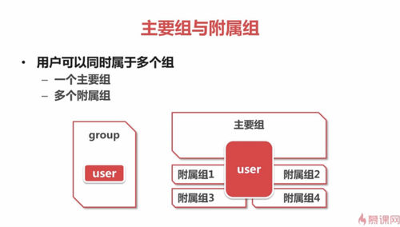

[02:39](http://www.imooc.com/video/5134/159" \t "_blank" \o "回放视频)

#### 用户和密码

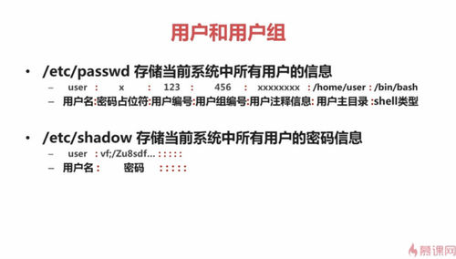

[13:21](http://www.imooc.com/video/5132/801" \t "_blank" \o "回放视频)

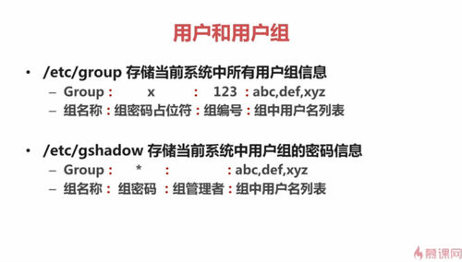

#### 系统

1.建立普通的Linux分区(找到之前的linux普通分区fdisk /dev/sdb\*)  
2.修改分区类型的16进制编码(t)  
3.格式化交换分区(mkswap /dev/sdb6)  
4.启用交换分区（swapon /dev/sdb6）  
查看swap交换分区（free）  
停用swap交换区（swapoff /dev/sdb6）

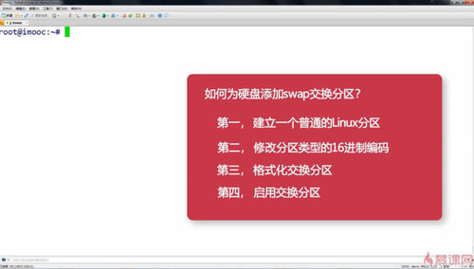

[00:33](http://www.imooc.com/video/4964/33" \t "_blank" \o "回放视频)

mkdir -p /mnt/imooc  
mount /dev/sdb1 /mnt/imooc  
umount /mnt/imooc  
  
vim + /etc/fstab  
----  
分区默认的挂载目录是/mnt目录，挂载点必须存在  
修改/etc/fstab使挂载能够在下次启动系统后也能生效  
vim + /etc/fstab

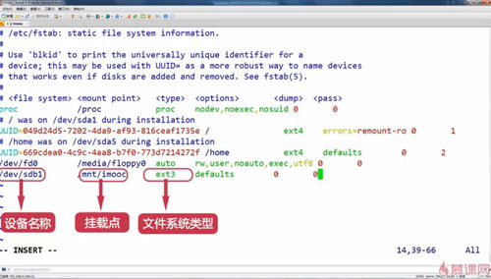

[02:38](http://www.imooc.com/video/4959/158" \t "_blank" \o "回放视频)

格式化分区  
mkfs.ext3 /dev/sdb1   
mkfs -t ext4 /dev/sdb2  
mbr中的扩展分区不能格式化，主分区和逻辑分区可以  
fdisk -l 是无法查看gpt分区的内容的，只能使用parted工具的print命令查看。

